Всероссийская эстафета
здоровья

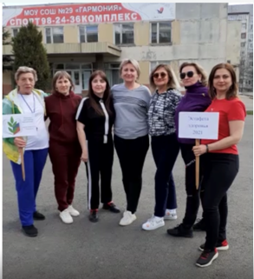 | В рамках тематического года Профсоюза «Спорт. Здоровье. Долголетие» учителя МБОУ СОШ № 29 «Гармония» приняли участие во Всероссийской эстафете здоровья! «Гармония» желает всем здоровья и творческих успехов!
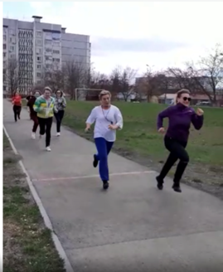 |  | 